Regedit

Exporter
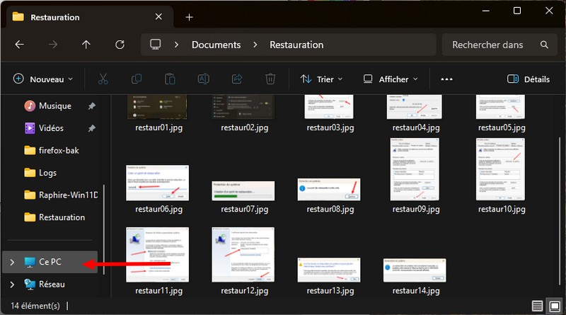
- Chercher “Ce PC”.
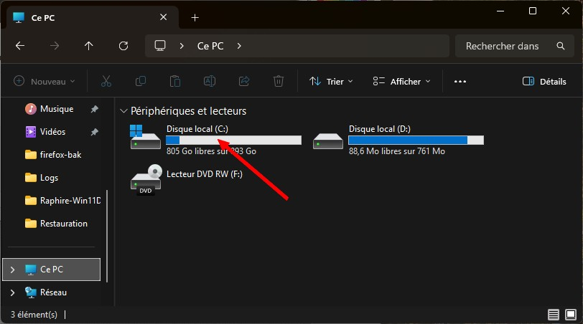
- Puis double clic sur “Disque locale (C:)”
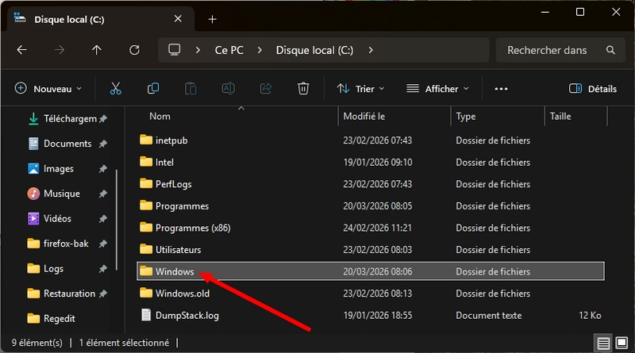
- Chercher “Windows”, puis double clic.
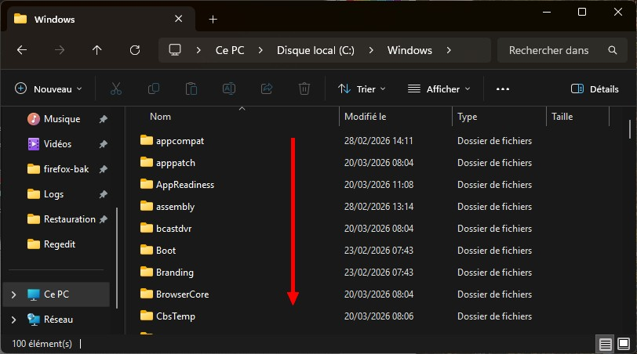
- Descendre vers le bas (scroller).
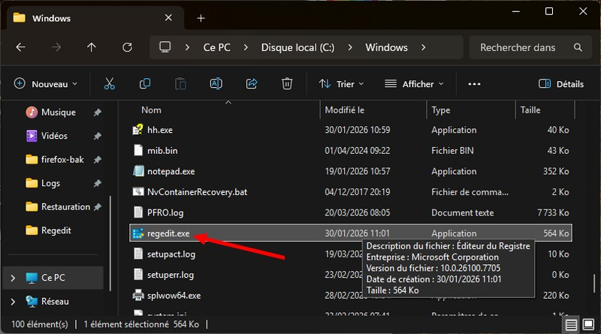
- Jusqu’à trouver “regedit.exe”, et double clic.
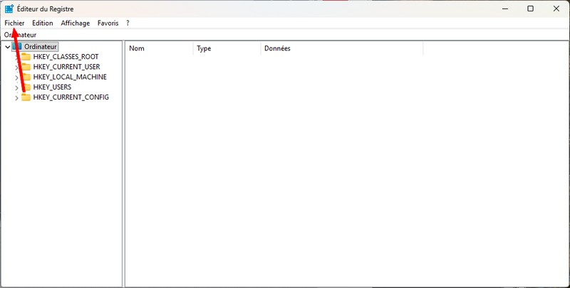
- Fichier, l'ouvrir et clic sur “Exporter”.
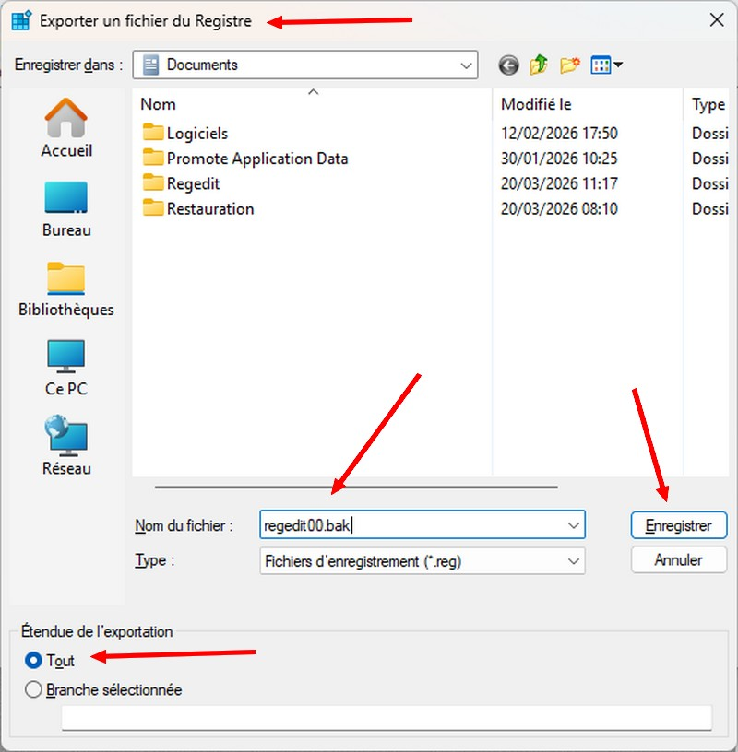
- Nom du fichier : “regedit00.bak, clic sur “Tout” puis enregistrer

Importer
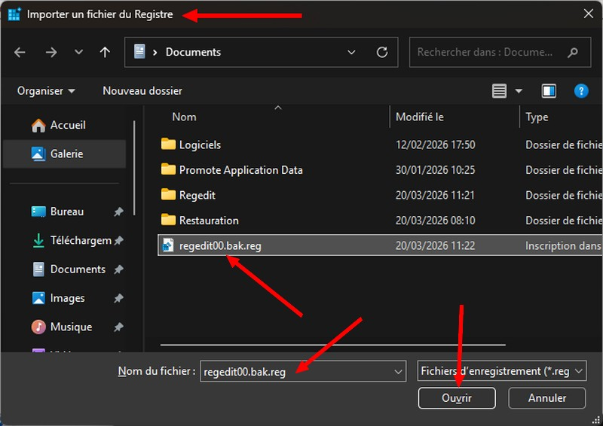
- Rechercher “regedit00.bak.reg” dans l'ordinateur, clic dessus et l'ouvrir.
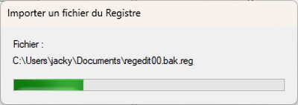
- Transfere.

Sommaire
- – Jacky Michaud 2026/03/21 10:12

